撒母耳記上15章掃羅與亞瑪力人爭戰

引題：在你犯了重大錯誤之後，給你一次重新改變的機會，你將如何應對？

前言：神差遣撒母耳膏掃羅作王之後，使他率領以色列人打敗東邊的亞捫人，又使他與西邊非利士人爭戰得勝，現在神吩咐掃羅去擊打亞瑪力人，滅盡他們所有的。

分段：一. 奉命爭戰亞瑪力人（15:1-9）
二. 掃羅違命，耶和華廢其王位（15:10-23）
三. 掃羅認罪求赦（15:24-35）

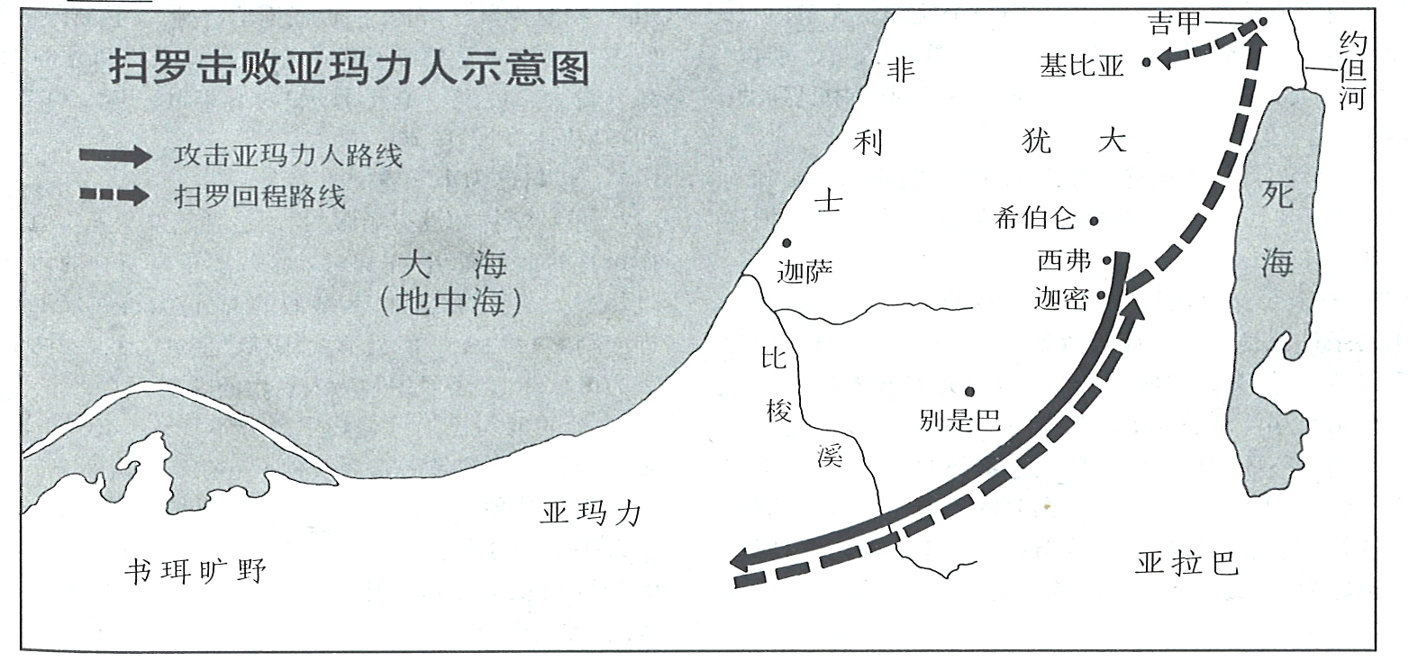

- 奉命爭戰亞瑪力人(15:1-9)

15:2 亞瑪力是以掃長子以利法與妾所生的兒子(創36:12)；亞瑪力人是以掃的後裔，不敬畏神，明知神賜福雅各的子孫，卻時常偷襲攻擊以色列人。所以亞瑪力人與以色列人世代為仇爭戰不斷。(出17:8-16，申25:17-19)
15:3 滅盡他們所有的：原文為“滅盡他們所有的歸神”，既然所有的要滅盡獻給神，人就不能取出據為己有。
15:4 提拉因：猶大南部西弗附近的一個城。
另有猶大人一萬：因為亞瑪力人最接近他們的境域，這次戰爭與他們最有關連，所以他們派出許多人參戰。
15:5 亞瑪力的京城：可能是亞瑪力人的王所在地。
15:6 因為以色列人在曠野的時候，基尼人曾幫助過他們(民10:29-31)。基尼族在亞伯拉罕時代是迦南十個部族之一(創15:19)。在摩西時代，基尼族與以色列人有著不錯的關係，摩西的妻子為基尼人。(士1:16)
【問題】掃羅不滅絕亞甲與上好牛羊的真正原因是什麼？
【問題】你認為掃羅犯了什麼錯誤？

- 掃羅違命，耶和華廢其王位(15:10-23)

15:11 後悔：在此是指神因掃羅的失職而大感失望。
按照神的計畫，以色列的君王並不出自便雅憫支派(創49:8-10)，神知道萬事，他當然預知掃羅會統治晚年徹底失敗，但神仍樂於使用掃羅來開拓國境，為王國鋪路。
掃羅不尊重神借著撒母耳而給予他的諭令，將自己的意願代替了神那已經顯明了的旨意。因此，神對撒母耳說：「我立掃羅為王，我『後悔』了。」（原文是niham，這詞暗示了很深的情感，而且有其他人牽涉入內）。这並非暗示了神對掃羅的期望是錯誤的，而是因掃羅不順服神使以色列國失敗及受苦，以致神深感苦惱。
在29節使用相同的字niham，陳明神不會改變主意而採取其他計畫。反之，他仍會進行原定的計畫：「以色列的大能者，必不致說謊，也不致後悔，因為神並非世人，決不『後悔』。」無論11或29節，在同一章聖經裡的一個希伯來字—niham，卻擁有兩個不同的意思；是常見的。
15:12 近東一帶國家的王都愛立碑誌功績，掃羅打勝，趾高氣昂，為自己立了豐功碑在迦密將榮耀都歸自己了。掃羅到吉甲，大抵要為是次戰役獻感恩祭。
15:15 掃羅將責任推卸在百姓身上。要獻與耶和華你的神：這話表面看來有充分宗教理由，事實上卻違背了神的命令，因為獻祭的人雖在一些情形下可分享祭肉，但這些擄掠得來的牛羊是要全部歸給神的(15:3)，百姓無權享用。
15:17-19 撒母耳認為掃羅實在是狡辯，他身為國君，沒有理由受百姓左右而違背神的命令，對整件事他理應負上全責。
15:20-21 掃羅仍強辯，堅持自己無罪。一方面繼續推卸責任，一方面他的“奴僕心”說出了他心裡的想法，“獻祭”履行宗教的義務，為了取悅“你的上帝”。
15:22-23 這兩節為詩體，道出順從神的重要，針對掃羅不聽從神，卻以獻祭敷衍神的錯謬。撒母耳用堅定而嚴肅的話沖去掃羅謊言的遮掩，並宣佈了無可挽回的判決；單獻祭物卻沒有順服的心，這種獻祭毫無價值。先知對獻祭的要求是聽神的話重過物質，這是每一個事奉祂的人必須謹守遵行的，強調禮儀與信仰生活一致的重要性。(賽1:11-13;何6:6;摩5:21-27)
脂油：祭牲的“脂油”為最好的部分，要燒在祭壇上獻給神(利3:4-6)，但仍不及順從寶貴。

【問題】每個人都有自我，是否為悖逆頑梗留下了空間？怎樣警惕？
【問題】我們的生活中有沒有注重“獻祭”過於“聽命於神”的情況呢？

- 掃羅認罪求赦(15:24-35)

15:24-25 掃羅認罪，不是為罪憂傷，乃是為了罪的刑罰而懼怕。而他懇求撒母同行敬拜神，也非真實悔改。他最關切的乃是要維持自己的威信與王權，保持百姓對自己的忠順。掃羅要撒母耳與同行，給他尊榮，使他可以加強自己在國內的勢力。
15:27-28 衣襟撕斷：在27節中的這個舉動帶出28節先知性的解釋,「撒母耳對他說：“今日耶和華使以色列國與你斷絕，將這國賜與比你更好的人”」。
聖經中的“撕裂衣服”是表示悲哀、憤怒、悔改等情感。(創37:29,34;書7:6;士11:35)
15:29 後悔:此處和11、35節都是用擬人法，以人的思想和經驗來描寫神“後悔”(創6:6)，其實是說明，神因掃羅之罪內心憂傷難過，但神的旨意絕不改變，所以本節說“絕不後悔” ，有的譯文作“決不改變主意”。
以色列的大能者：表明神的永恆與可靠，非變幻莫測。
15:30 掃羅看重的不是神的喜悅，而是在人的面前因有撒母耳的支持而受到的尊重。
15:31 撒母耳答應掃羅回去，可能因他已經認罪，答允敬拜耶和華。也有可能要去貫徹神要滅絕亞瑪力人的命令，親手將其王亞甲殺死。
15:32 本句原文意思不清楚。歡歡喜喜也作恐懼戰兢，必定過去了也可譯為就在面前。

【問題】請思想自己是否有“不完全的順服”？使自己陷在罪中而不自覺。
【問題】請說明神的子民，蒙神喜悅最重要的條件是什麼呢？
【問題】掃羅重視人的看法過於與神的關係？我們是否有類似的軟弱？

結語：上帝再次給掃羅機會重拾上帝兒子之心，然而掃羅繼續停留在奴僕心，犯下了種種不順服、悖逆神的錯：榮耀自己的名，立自己為大（12、30）、貪婪的心（9）、犯罪後找理由推脫（15、24）、他認罪卻沒有真正悔改的心，且重視人的看法過於他與神的關係（30），以至於不能完全順服神旨意。掃羅與亞瑪力人的戰爭，看似大獲全勝，實際卻是完全失敗！更失去了王位和神的心！
我是個順服神心意的人嗎？我是否太看重人的想法？我是否用真心來獻祭？掃羅所犯的錯誤，也正是我最容易犯的錯誤，常在失敗後，就給自己找理由說是被環境所勝！其實凡事主都已為我開闢了出路，只是我沒有按主的意思而行。求聖靈幫助我時常警醒，求主除去我貪戀世界的心，也求主賜給我悔改的心、順服的心，保守我的心懷意念，讓主的話語能時刻作為我的指引！

詩歌：讓我（專輯：天堂之門）

祢用重價救贖我，使我脫離罪惡河，叫我這不配的人憑信得救。
祢賜聖靈幫助我，使我勝過老舊我，祈求恩主領我邁向屬靈高峰。
讓我讚美非僅美詞，讓我敬拜非僅方式，讓我服事非靠雙手，而禱告非僅用口。
讓我愛人不要虛假，讓我待人由心而發，讓我學習順服，以聖潔為裝飾。

